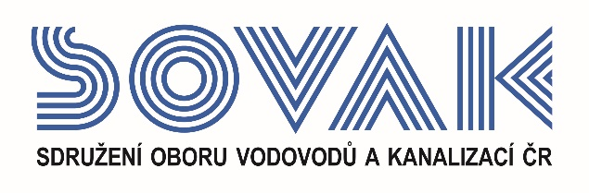

Vás zve na webinář:
Zajištění bezpečnosti práce zaměstnanců – povinnosti zaměstnavatelů a vedoucích pracovníků
který se uskuteční
18. 5. 2022 od 10:00 hod.

Komise bezpečnosti a ochrany zdraví při práci a požární ochrany (BOZP a PO) ve spolupráci se SOVAK ČR připravila webinář k bezpečnosti práce.

Přednášet bude člen komise BOZP a PO Ing. Miloslav Radouš, člen Stálé komise pro zdravotnictví při Radě vlády pro BOZP a člen vedení Hospodářské komory ČR pro BOZP.

Program:

9:30 Registrace (online připojení)
9:50 Zahájení webináře SOVAK ČR
Ing. Vilém Žák, ředitel a člen představenstva SOVAK ČR

10:00 Zákon č. 262/2006 Sb., zákoník práce ve vztahu k BOZP a prováděcím předpisům

11:50 Přestávka

12:00 Zákon č. 309/2006Sb., o zajištění dalších podmínek bezpečnosti a ochrany zdraví při práci

12:50 Požadavky na zajištění bezpečnosti při práci s řetězovou pilou a křovinořezem

13:35 Dotazy + Diskuse za účasti Bc. Davida Kadeřábka, předsedy komise BOZP

13:50 Závěr webináře

V případě zájmu o účast vyplňte, prosím, následující přihlášku a zašlete ji nejpozději do 13. 5. 2022 na některý z níže uvedených kontaktů:
- e-mail: doudova@sovak.cz
- adresa: SOVAK ČR, Novotného lávka 200/5, 110 00 Praha 1

Poplatek za účast na webináři je pro řádné členy SOVAK ČR 605,- Kč (včetně 21 % DPH), pro přidružené členy a ostatní účastníky 847,- Kč (včetně 21 % DPH). V ceně vložného je elektronický sborník.
Storno účasti je možné provést nejpozději 5 kalendářních dnů před konáním akce, v případě technických problémů na straně účastníka se poplatek nevrací.

Závazná přihláška
na webinář

Zajištění bezpečnosti práce zaměstnanců – povinnosti zaměstnavatelů a vedoucích pracovníků

dne 18. 5. 2022

Jméno (a): ………………………………………………………………………………………………………….
……….……………………………………………………………………………………………………………..
Společnost: ………………………………………………………………………………………………………...
Kontakty (adresa, telefon, e-mail): Žádáme o zaslání konkrétních e-mailových adres na přihlášené osoby, aby jim mohl být vytvořen přístup na webinář – uživatelský účet. Poté bude na tuto e-mailovou adresu zaslán e-mail s bližšími informacemi a odkaz na sborník v elektronické podobě.
……………………………………………………………………………………………………………………...
……………………………………………………………………………………………………………………...

Společnost JE / NENÍ řádným členem SOVAK ČR (nehodící se škrtněte)

Datum: Razítko a podpis:

---------------------------------------------------------------------------------------------------------------------------------------------------

Potvrzení o platbě

Potvrzujeme, že dne …………………………………

bylo uhrazeno celkem………………………………..Kč (včetně 21% DPH)

za společnost…………………………………………………………………………………………………….....

IČ:…………………DIČ:…………………z účtu č.………………………………………………………………

za účastníka (y): .………………………………………………………………………………………………….

……………………………………………………………………………………………………………..............

ve prospěch účtu SOVAK ČR, Novotného lávka 200/5, 110 00 Praha 1, IČ: 60456116, DIČ: CZ60456116, vedeného u MONETA Money Bank a.s. č.: 2127002504/0600, variabilní symbol 104

Datum: Razítko a podpis:

